Subida y revalorización de las pensiones 2025
Las pensiones contributivas se revalorizarán con carácter general un 2,8% en 2025, así como las pensiones del Régimen Especial de Clases Pasivas del Estado. El Gobierno garantiza el poder adquisitivo de los pensionistas en base a la evolución del Índice de Precios al Consumo (IPC).
El Consejo de Ministros aprobó el 28 de enero de 2025 un Real Decreto-Ley que incluye la revalorización de las pensiones y otras prestaciones abonadas por el sistema de la Seguridad Social.
En tanto se apruebe la Ley de Presupuestos Generales del Estado para el año 2025, el límite máximo establecido para la percepción de las pensiones públicas del sistema de Seguridad Social y clases pasivas causadas en 2025 será de 3.267,60 euros mensuales o 45.746,40 anuales.
El Ejecutivo estima que la subida de las pensiones favorecerá a las personas más vulnerables y a quienes reciben pensiones mínimas y no contributivas.

¿Cuánto suben las pensiones en 2025?
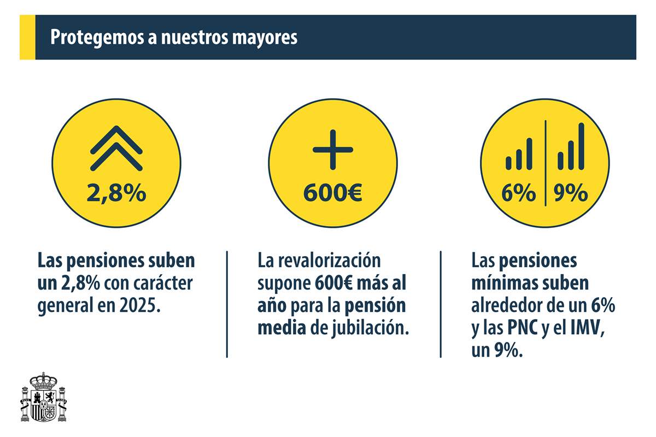
Las pensiones de la Seguridad Social, en su modalidad contributiva, y las pensiones ordinarias y extraordinarias del Régimen Especial de Clases Pasivas del Estado se revalorizarán con carácter general un 2,8% para 2025, que es la inflación media entre diciembre de 2023 y noviembre de 2024. Esta fórmula fue establecida en la Ley 20/2021, que garantiza el poder adquisitivo de las pensiones y fue consensuada con los agentes sociales.
- La pensión mínima para los pensionistas de 65 años o mayores se fija en 12.241,60 euros anuales y en 15.786,40 en el caso de jubilados con cónyuge a cargo. Los menores de esa edad recibirán 11.452 euros y 15.786,40 si tienen cónyuge a cargo.
- Las pensiones mínimas subirán alrededor del 6% en 2025, las no contributivas y el Ingreso Mínimo Vital se revalorizarán un 9%, y las de viudedad con cargas familiares un 9,1%.
- Las pensiones no contributivas del sistema de la Seguridad Social de invalidez y jubilación tendrán un importe anual de 7.905,80 euros.
- Las pensiones no contributivas del extinguido Seguro Obligatorio de Vejez e Invalidez (SOVI) se revalorizarán en un 6% para 2025, lo que supone alcanzar los 560 euros mensuales en el caso de las no concurrentes con otras pensiones públicas y los 543,60 para las concurrentes.
- La asignación no contributiva por hijo a cargo o menor con discapacidad reconocida igual o superior al 65% alcanza en 2025 los 5.805,6 euros al año. Si la discapacidad es igual o superior al 75% se sitúa en 8.707,20 euros.
- Las prestaciones de orfandad causadas por violencia contra la mujer, experimentarán en 2025 un incremento igual al que se apruebe para el salario mínimo interprofesional para ese año.
- El complemento para la reducción de la brecha de género de las pensiones contributivas queda fijado para 2025 en 35,90 euros mensuales. Es el resultado de sumar un 5% adicional al porcentaje general de revalorización del 2,8%.
Es el cuarto año que se revalorizan las pensiones de acuerdo con el IPC: un 2,8% en 2025, un 3,8% en 2024, un 8,5% en 2023 y un 2,5% en 2022.
Así, la pensión media de jubilación pasará de 1.441 euros mensuales en 2024 a 1.481,35 en 2025, lo que supone un incremento de 564,87 euros al año. La pensión media del sistema, considerando todas las modalidades de pensiones y prestaciones, aumenta en torno a 500 euros anuales.

¿Cuál es el límite de ingresos para el reconocimiento de cuantías mínimas de pensión?
- Sin cónyuge a cargo: 9.193 euros al año
- Con cónyuge a cargo: 10.723 al año

¿Cuándo suben las pensiones?
La revalorización se aplicará al importe mensual que tuviese la pensión de que se trate el 31 de diciembre de 2024.
La subida de pensiones es efectiva desde el 1 de enero de 2025.

¿Cuándo sabré lo que me han subido?
El Ministerio de Inclusión, Seguridad Social y Migraciones envía cada año una carta a los pensionistas para comunicarles la revalorización de su pensión y la cuantía exacta que percibirán.

¿Cuántas personas se benefician de la subida?
Más de 12 millones de pensionistas y perceptores de prestaciones conservan o aumentan su poder adquisitivo: los beneficiarios de pensiones contributivas y no contributivas, los de Clases Pasivas, los hogares que reciben el Ingreso Mínimo Vital y los perceptores de prestaciones por hijo a cargo con discapacidad igual o superior al 65%. Alrededor del 25% de los ciudadanos se beneficiarán de la subida que garantiza el poder adquisitivo de los pensionistas.

¿Están aseguradas las pensiones en el futuro?
La dignidad de las pensiones está asegurada y los pensionistas cuentan con un marco legal estable, que garantiza su poder adquisitivo y protege a quien más lo necesita. Es la garantía, tanto para los actuales como para los futuros perceptores, de que el sistema público responde, protege y cumple sus compromisos.
Además, con el objetivo de proteger las pensiones del futuro y en búsqueda del equilibrio entre los ingresos y los gastos del sistema de Seguridad Social, se han articulado medidas como la cuota de solidaridad y el aumento de las bases máximas de cotización.
El tipo de cotización aplicable de la cuota de solidaridad será progresivo en función de los tres tramos de rendimientos fijados (0,92%, 1% o 1,17%) y se incrementará gradualmente a partir de 2025 hasta el año 2045, donde se alcanzará el tipo definitivo
Por su parte, la cotización por el concepto del Mecanismo de Equidad Intergeneracional (MEI) se establece en el 0,8% con una distribución del 0,67% a cargo del empresario y del 0,13% del trabajador.

¿Es compatible el incremento de las pensiones con el funcionamiento del sistema?
La subida es compatible con un fortalecimiento de los ingresos del sistema, que siguen mejorando gracias a la reforma laboral y otras medidas que han permitido crear más empleo, de más calidad y que la actividad económica se robustezca, lo que proporciona más recursos a la Seguridad Social.

